关于征询山东省医师协会呼吸医师分会

第四届委员会委员候选人的函

医院：

经研究，我会于2025年7月8日在济南召开山东省医师协会呼吸医师分会换届选举会议。现向你单位征询第四届委员会委员候选人。

委员候选人条件为：全省二级及以上综合医院、专科医院、中医院、及企业医院从事呼吸等相关专业的医务人员。具有良好职业道德，热心协会工作，本科及以上学历，中级及以上专业技术职称，委员年龄原则上不超过58周岁，具有招生资格且3年内不办理退休手续的博士生导师可延长至60周岁，地区及单位学科带头人、现任科室主任和在职在任的第三届委员会委员优先推荐。

经筹委会讨论，现分配给你院委员候选人（ ）名，请按以上条件等额推荐，于6月30日前扫描以下二维码按步骤填写个人信息，下载推荐表加盖单位公章后上传，逾期不报和无故不到会，视为自动放弃委员资格。

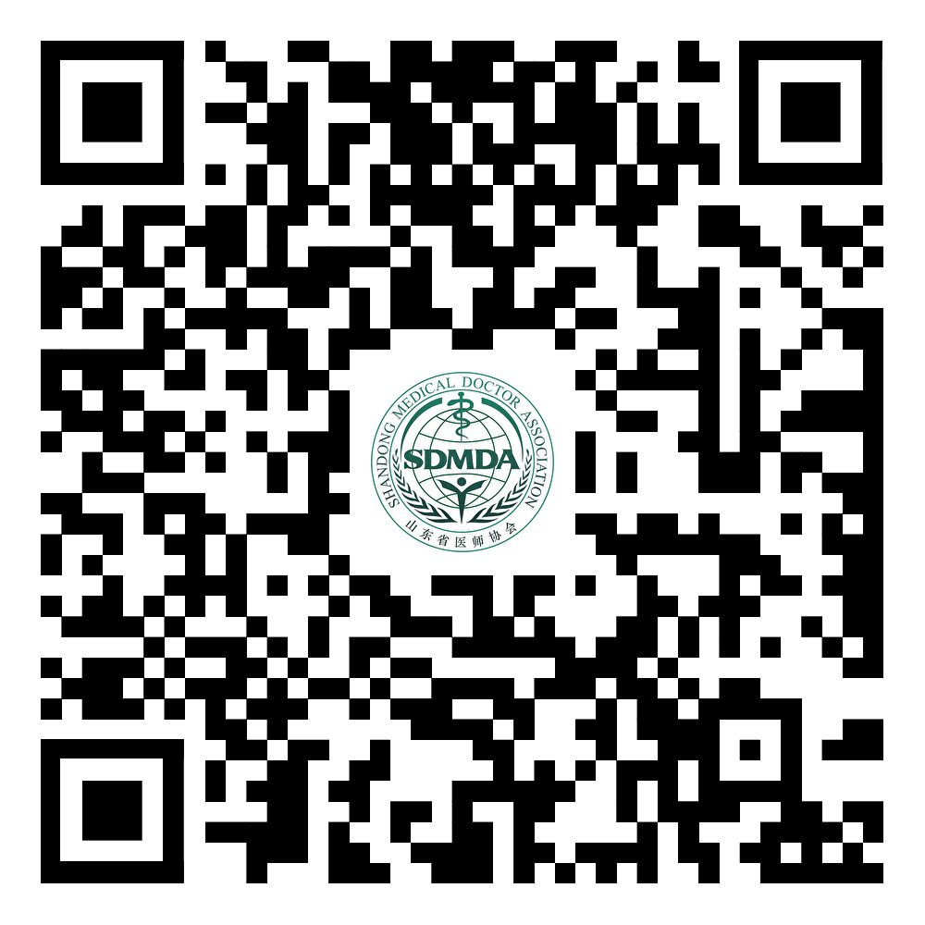

联系人：呼吸医师分会 孙 健 15866602183

山东省医师协会

2025年6月13日